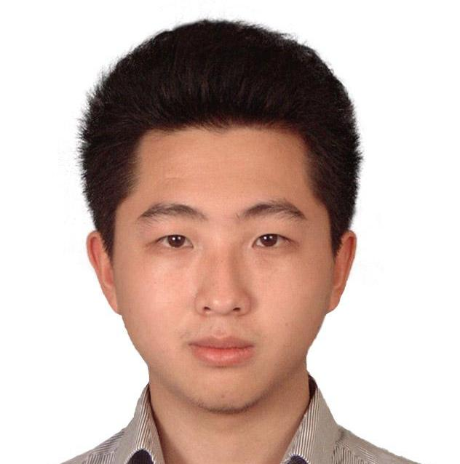
张天阳
网络工程 · 北京信息科技大学
男 ︳ 23岁 ︳ 本科 ︳ 北京
13146556360 ︳chong_yang_99@163.com
个人主页：https://zty4682137.github.io/ZtyIntro/
实习经历
北京拓尔思信息技术股份有限公司
前端开发实习生 | 2015.10-2016.06
● 主要任务：承接幼儿教育公司(贝乐)的外包项目，实现网站登录和播放视频，线上选课等等功能。
● 负责工作：按照psd编写Css样式和布局，利用雪碧图等技术做性能优化。做基于H5和正则表达式的表单前端验证。
● 工作结果：主要熟悉工作流程，并且能按照工作要求完成了样式的实现，在完成工作的过程中不断学习提高，接触新的技术和框架。

中国社会科学院
访问学生 | 2014.06-2014.09
● 主要任务：所内在做语音学和计算机交叉学科方面的研究，包括推进式语言交互系统、语言形成过程研究等等。
● 负责工作：用excel整理将语料，并且用vb编写代码整理为软件可识别的格式。学习语音学，期间还做了一些语音文字边界的标注，帮助幼儿录音确定学习语言过程，以及做一些语音试验的被试者。
● 工作结果：处理了30万字的语言资料。作为被试者完成了语言形成过程相关实验。联系人员完成幼儿录音，标注工作。全部资料用于社科院的各种相关研究。

中国工商银行
手机app测评 | 2015.03-2015.05
● 主要任务：关于手机银行、融e联、融e购手机软件测评。要求测试手机软件可以重现bug，以用户的角度来测试软件交互的亲和性。对于链接、付款、业务办理、界面设计提出自己的质疑 和开发部负责人交流并进行修改。
● 负责工作：根据观察提出了手机银行导航栏界面不亲和的问题，以及密码繁琐等问题。整理总结小组观点，并由本人为代表发言和软件开发部门人员进行沟通。
● 工作结果：代表小组全体向工商银行领导和软件开发人员进行总结汇报，因为专业相关性比较强，提出意见比较中肯，和技术部门的沟通清晰流畅。

教育经历
 | 北京信息科技大学
 | 本科 · 网络工程 | 2016年毕业

达内前端培训
其他 · 前端开发 | 2016年毕业

项目经验
基于web的公司OA 交互系统
完成主要页面的具体交互功能与算法实现 | 2016.09-2016.11
● 主要任务：此次项目为双人合作项目，系统功能旨在方便公司内部人员的交流互动。系统功能包括：查看个人绩效，任务委派，线上论坛及留言，个人工作日历标签，代码作品共享，公司内部新闻等等。
● 负责工作：原生jQuery实现个人日历工作标签的算法，部分绘图，和部分交互功能的算法与实现。
● 工作结果：可用鼠标轻松完成在日历界面上的个人工作安排，交互功能完善，所有代码均由封装函数完成，大部分已经过重构，在保证有异常处理和分步校验的前提下的执行效率和精简代码量。后台大量的PHP编写，迭代周期的功能增加和完善以及less的样式定制。

基于web的工资管理系统
系统设计 代码编程 | 2014.01-2014.03
● 主要任务：设计一个基于web的工资管理系统，可用于查询员工的各种相关信息，公司内部通知，并且可由管理员进行超权限的操作。
● 负责工作：Myeclipse为工具，sqlsever链接数据库，使用Css美化，逻辑功能利用了网上少量代码，并且引入JS插件完善功能。
● 完成情况：从框架的构建以及前端后台全部个人独立完成，完成作品可以实现上述全部功能。

作品展示
http://t.cn/RIie8ER
公司OA系统

https://zty4682137.github.io/ZtyIntro
个人空间
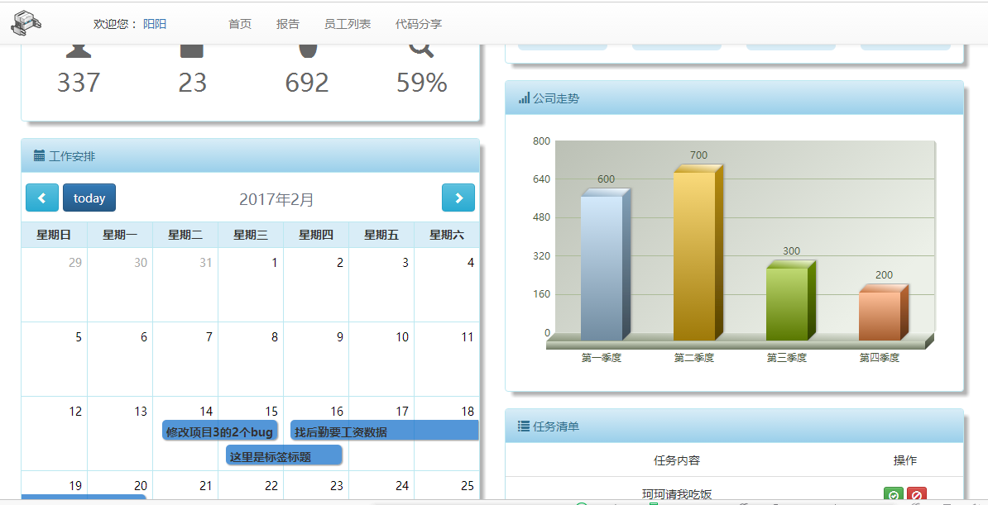
[ 公司OA系统 ]


[ CSS+JS小黄人 ]
期望工作
前端开发 ， 全职 ， 北京 ， 5k-10k

技能评价
HTML+CSS3
■■■■■■■■■■■■■■■■■■■■■■■■■■■■■■■■■■■■■■■■■■■■■■■■■■■■■■■■■■ 精通
JS+jQuery+Dom
■■■■■■■■■■■■■■■■■■■■■■■■■■■■■■■■■■■■■■■■■■■■■■■■■■■■■■■■■■ 精通
Boot+ng+AJAX+less
■■■■■■■■■■■■■■■■■■■■■■■■■■■■■■■■■■■■■■■■■■■■■■■■■■■■■■■■■■ 精通
H5+SVG+Canvs
■■■■■■■■■■■■■■■■■■■■■■■■■■■■■■■■■■■■■■■■■■■■■■■■■■■■■■■■■■ 掌握
PHP+SQL
■■■■■■■■■■■■■■■■■■■■■■■■■■■■■■■■■■■■■■■■■■■■■■■■■■■■■■■■■■ 掌握

自我描述

● 其他技能：Java，C，linux，数据库，网络攻防，网络运营维护方面相关，网络管理及安全方面相关。视频剪辑录制和编辑 ,Photoshop，Cooledit，计算机硬件修理，vb，声乐， 素描，水粉及美术方面等。
● 自我评价：学习能力强，善听取意见，交流能力良好。抗压能力强。
● 其他经历：品奇比萨（新奥购物中心店）、屈臣氏（西单君泰店）、飓风俱乐部（北京信息科技大学校园区代理）、吉他社社长（吉他教学、安排社团招新购置乐器等活动、协调学校文艺汇演相关事项）

